2024年12月

必要最低限の書類と輸入申告要件を満たすための方針

# 梱包申告書

梱包申告書とは、海上コンテナの梱包業者が発行する書類で、コンテナに使用されている梱包資材の種類を証明するものです。FCL/FCXコンテナの梱包申告書には、コンテナの衛生状態に関する申告が含まれる場合があります。

梱包申告書は、コンテナ内で使用されている梱包材やコンテナ自体の汚染によって、バイオセキュリティ上のリスクがオーストラリアに持ち込まれないことを保証することを目的としています。

信頼性の高い梱包申告書が提出されている場合、オーストラリア到着時のコンテナ検査の必要性が軽減されます。

オーストラリア向け輸出用コンテナの準備方法については、[海上コンテナの衛生状態に関するビデオ](https://youtu.be/buyBOx53_JI?si=ruXkKuEU3Bsh6k3e)をご覧ください。

## 梱包申告書の記入

[梱包申告書のテンプレート](https://www.agriculture.gov.au/biosecurity-trade/import/arrival/clearance-inspection/documentary-requirements/templates)は、当局のウェブサイトで入手できます。テンプレートの使用は義務ではありませんが、要件を確実に満たすために、当局が使用を推奨しています。

## レターヘッド

FCL/FCX貨物の梱包申告書は、貨物をコンテナに梱包した事業者、または輸出のためにコンテナが梱包される様子を立ち会って確認した（監督した）事業者によって発行されなければなりません。

LCL貨物の梱包申告書は、貨物を梱包した事業者、または梱包作業に立ち会って確認した（監督した）事業者によって発行されなければなりません。

場合によっては、梱包業者が商品の供給業者または輸出業者であることもあります。

レターヘッドは容易に識別できる必要があり、文書の上部、下部、または側面の余白に表示することが可能です。レターヘッドには会社名と所在地を記載する必要があります。

** 梱包申告書には、貨物を梱包した事業者のレターヘッドを含めてください。レターヘッドには、必ず会社の所在地が記載されていることをご確認ください。レターヘッドを使用しない場合は、代わりに会社所在地が記載された社印を使用することも可能です。**

## 貨物の詳細

オーストラリアに輸入される物品のバイオセキュリティリスクの評価に用いられる書類には、当該貨物の固有識別情報が含まれていなければなりません。これにより、書類に記載された内容が、オーストラリアに輸入される貨物に直接関連することが保証されます。

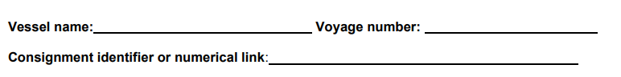

|  |  |  |  |  |
| --- | --- | --- | --- | --- |
| **船名：** |  | | **航海番号：** |  |
| **貨物識別子または番号：** | |  | | |

** 貨物別の梱包申告書には、以下のような情報を含めてください。**

* **コンテナ番号**
* **船荷証券番号**
* **商業送り状番号（コマーシャルインボイス番号）**
* **ロットコード**
* **特恵関税証明書番号**
* **包装明細書番号（パッキングリスト番号）**
* **信用状番号**

注：年間梱包申告書は、年間を通じて複数の貨物を対象としているため、個別の貨物ごとの識別情報の記載は免除されています。

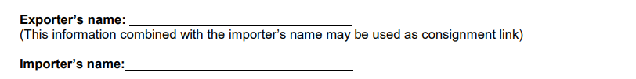

|  |  |  |  |
| --- | --- | --- | --- |
| **輸出者名：** |  |  |  |
| (この情報は、輸入者名と組み合わせて貨物の識別情報として使用される場合があります） | | | |
| **輸入者名：** |  |  | |

** 年間梱包申告書には、輸入者名と輸出者名を記載してください。**

## 不適切な梱包資材に関する申告

不適切な梱包資材には、樹皮、（穀物の）もみ殻、干し草、（米の）もみ殻、砂袋、土のう袋、中古の空袋、使用済み卵パック、使用済み肉パック、中古のタイヤ、農業廃棄物を含む圧縮された非木材系資材や黄板紙が含まれます。

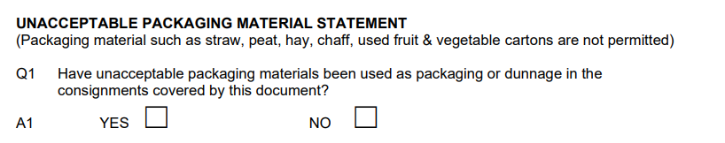

|  |  |  |  |
| --- | --- | --- | --- |
| **不適切な梱包資材に関する申告** | | | |
| （藁、泥炭、干草、穀物のもみ殻、申告果物・野菜カートンなどの梱包資材は使用できません） | | | |
| Q1 | 本書の対象となる貨物に、不適切な梱包資材またはダンネージが使用されていますか？ | | |
| A1 | はい | いいえ |  |

** 不適切な梱包資材が使用されている場合は、梱包申告書で申告してください。**

## 木材や竹製の梱包材・ダンネージに関する申告

木材および竹製の梱包材には、木箱、木枠、パレット、サンギ、梁、スキッド、積載板、ドラム、ブロックなど、無垢の木材または竹を使用して製造されたものが含まれます。

再生木材、竹のラミネート材、合板やベニヤ板のみで作られた梱包材は、バイオセキュリティ上のリスクがないと考えられるため、木材梱包材やダンネージとして申告する必要はありません。

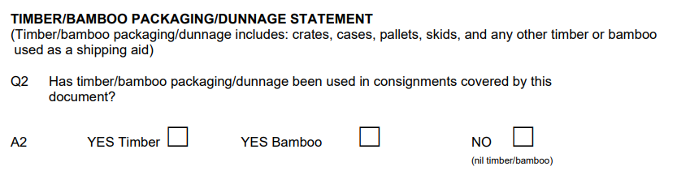

|  |  |  |  |
| --- | --- | --- | --- |
| **木材や竹製の梱包材・ダンネージに関する申告** | | | |
| （木材や竹製の梱包材・ダンネージには、木枠、木箱、パレット、スキッド、その他輸送用補助材として使用されるすべての木材または竹材が含まれます） | | | |
| Q2 | 本書の対象となる貨物に、木材や竹製の梱包材・ダンネージが使用されていますか？ | | |
| A2 | はい、 木材が使用されています | はい、 竹材が使用されています | いいえ |
|  |  |  | (木材または竹材は使用されていません) |

** 木材または竹製の梱包材・ダンネージが使用されている場合は、梱包申告書で申告してください。**

## 木材や竹製の梱包材・ダンネージの処理に関する申告

無垢の木材や竹を含む梱包材には、適切な処理が義務付けられています。ISPM15に準拠した梱包材を使用するか、輸出前に認可された方法で処理を行うか、またはオーストラリア到着後に処理を受けることが可能です。

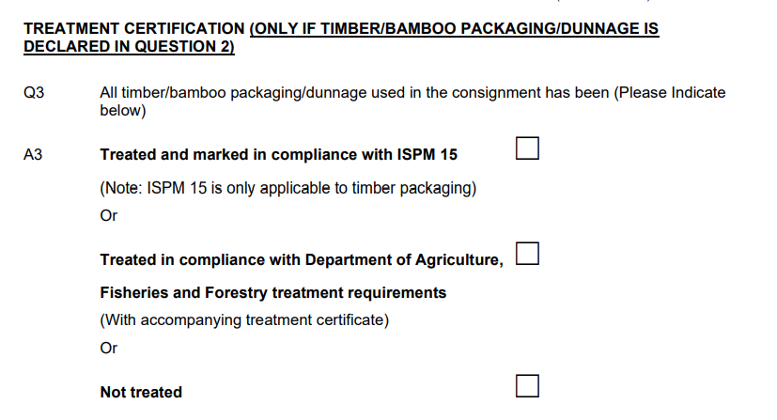**処理証明書（質問 2 で木材や竹製の梱包材・ダンネージを申告した場合のみ）**

Q3 当該貨物で使用されたすべての木材や竹製の梱包材・ダンネージは、以下のとおり処理されています（該当項目にチェックを付けてください）。

A3 **ISPM 15に準拠して処理およびマーキング済み**

（注：ISPM15は木材梱包材のみに適用されます）

あるいは

**農業・漁業・林業省の**

**処理要件に準拠して処理済み**

(処理証明書添付）

あるいは

**未処理**

** 木材が処理済みか未処理か、またはISPM 15準拠であるかどうかは、梱包申告書で申告してください。木材や竹製の梱包材・ダンネージが申告されていない場合は、この質問には記入しないでください。**

## コンテナ清掃に関する申告

海上コンテナは、動物および/または植物由来の物質や土壌が付着していない、清潔な状態でなければなりません。

FCL/FCXコンテナには、コンテナ清掃に関する申告が必要です。LCL貨物は、管理された都市部の施設でデコンソリデーションされるため、コンテナ清掃に関する申告は不要です。

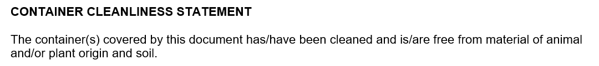

**コンテナ清掃に関する申告**

この書類に記載されたコンテナは、清掃されており、動物および/または植物由来の物質や土壌が一切付着していません。

** コンテナが清掃され、動物および/または植物由来の物質や土壌が付着していないことを、貨物別の梱包申告書で申告してください。LCLの梱包申告書には、コンテナ清掃に関する申告を含めないでください。**

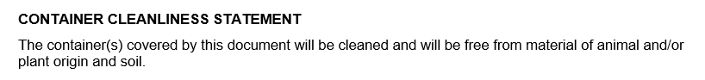

**コンテナ清掃に関する申告**

この書類に記載されたコンテナは、清掃が予定されており、動物および/または植物由来の物質や土壌が付着していない状態になる予定です。

** 本申告書の対象となるコンテナについて、今後清掃され、動物および/または植物由来の材料や土壌が付着していない状態になることを、年間梱包申告書で申告してください。LCLの梱包申告書には、コンテナ清掃に関する申告を含めないでください。**

## 承認欄

梱包申告書は、当該申告書を発行する会社の従業員によって承認される必要があります。承認欄には以下が必要です。

* + 基準を満たした署名または個人印を含むこと
  + 従業員の氏名を活字体で記入すること
  + 承認対象の情報の後に記載されていること

署名は手書きでも電子署名でも構いません。電子署名には以下が含まれます。

* + 認証済み署名（Adobe AcrobatやDocuSignなど）
  + ソフトウェアプログラムによって生成された電子テキスト
  + 電子スタンプ
  + タイプされた氏名
  + メールプログラムで使用される署名ブロック

個人印は、押印を行う本人を特定できるものでなければならず、以下のいずれか、またはすべての情報を含みます。

* + 署名
  + 活字体の氏名
  + 個人にとって意味を持つ記号や文字
  + 固有識別番号

個人印および活字体の氏名は、英語である必要はありません。個人を特定できない社印のみでは、承認要件を満たすことはできません。

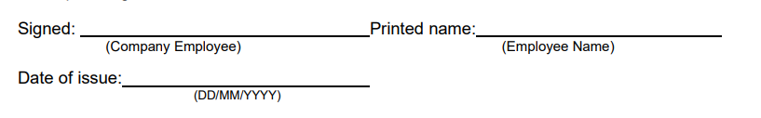

|  |  |  |  |  |  |  |
| --- | --- | --- | --- | --- | --- | --- |
| 署名： |  | | | 活字体の氏名： |  | |
|  | | | (会社の従業員) |  | | (従業員氏名） |
| 発行日: | |  | |  | | |
|  | | | （日／月／年） |  | | |

** 梱包申告書には、有効な署名または個人印を押してください。承認を行う従業員の氏名を活字体で記載してください。承認欄は、承認対象の情報の後に記載されていることを確認してください。**

## 発行日

貨物別の梱包申告書は、貨物が梱包された後に発行されるべきであり、発行時に必ず発行日時を記載しなければなりません。発行日は、貨物がオーストラリアへ輸出される前でも後でも構いません。

または、貨物別梱包申告書に、船名および航海番号を記載してください。

年間梱包申告書は、発行日から12ヶ月間有効であり、輸送コンテナがオーストラリア領域に輸出される時点で、その有効期間内である必要があります。

** 梱包申告書は、発行された日に日付を記入してください。日付（日・月・年）が明確に識別できるように記入してください。**

## 詳細情報

[輸入貨物に関する書類要件](https://www.agriculture.gov.au/biosecurity-trade/import/arrival/clearance-inspection/documentary-requirements/templates)については、以下をご覧ください。

ウェブサイト：[agriculture.gov.au/biosecurity-trade/import/arrival/clearance-inspection/documentary-requirements](https://www.agriculture.gov.au/biosecurity-trade/import/arrival/clearance-inspection/documentary-requirements/templates)

ウェブサイト：[agriculture.gov.au/biosecurity-trade/import/arrival/clearance-inspection/documentary-requirements/templates](https://www.agriculture.gov.au/biosecurity-trade/import/arrival/clearance-inspection/documentary-requirements/templates)

**アクノレッジメント・オブ・カントリー**

私たちは、オーストラリアの伝統的な守護者である先住民族の方々と、彼らが土地や海、河川、環境、そしてコミュニティに持ち続ける深い繋がりを敬意をもって認識します。私たちは、私たちが生活し働く土地の伝統的な守護者である先住民族、その文化、そして過去と現在の長老たちに敬意を表します。

© 2024年 オーストラリア連邦政府

特に記載がない限り、本書の著作権（およびその他の知的財産権）は、オーストラリア連邦政府（以下「連邦政府」）が所有します。

本書のすべての資料は、第三者から提供されたコンテンツ、ロゴ、および連邦政府紋章を除き、[クリエイティブ・コモンズ表示4.0国際ライセンス](https://creativecommons.org/licenses/by/4.0/legalcode)の下で許諾されています。

オーストラリア政府は、農業・漁業・林業省を通じて、本書に記載されている情報およびデータの作成および編集に際し、十分な注意と専門な技能をもって取り組んでいます。ただし、農業・水産・林業省、その職員およびアドバイザーは、法律で認められる最大限の範囲において、本書に含まれる情報やデータへアクセス、利用、またはそれに依拠したことに起因して生じた、いかなる損失、損害、傷害、費用、または経費についても、過失責任を含め、一切の責任を負いません。